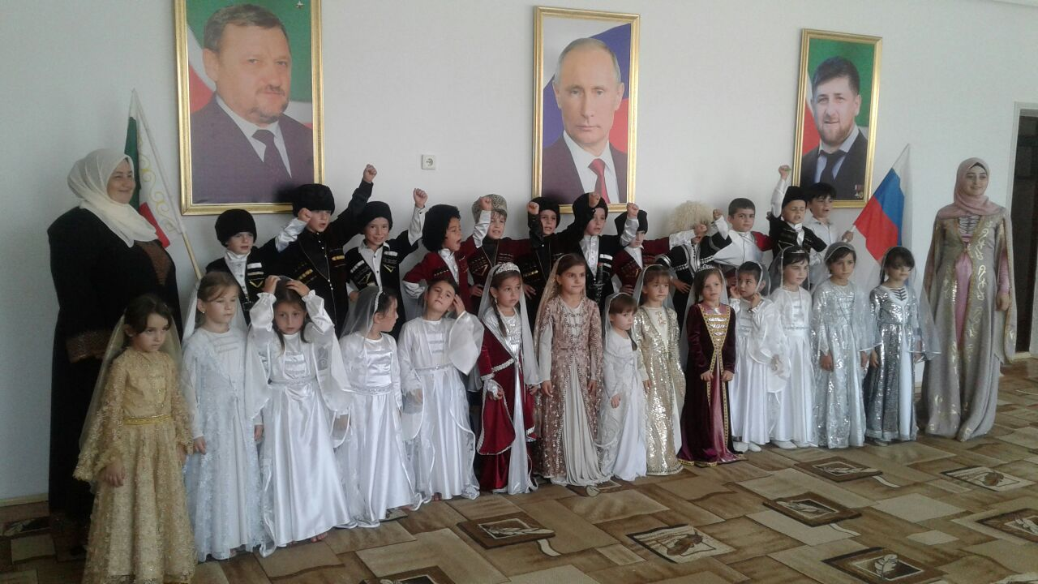

Эссе
«Моя педагогическая философия»

Дари тепло, твори добро, вперёд веди
и помни заповедь «Не навреди».

Здравствуйте, посетители сайта и многоуважаемое жюри!
Разрешите представить Вашему вниманию мое эссе.

Я, Баскаева Залина Хасейновна, воспитатель ГБДОУ «Детский сад №3«Мечта», родилась в Чечне, выросла в Казахстане. А потом, после учебы, опять вернулась на свою Родину. Я вобрала в себя все лучшее от двух разных народов: их обычаи, традиции, нравы.
Мое имя Залина имеет мусульманское происхождение, оно считается также татарским и арабским. Женское имя Залина трактуют по-разному
Если переводить данное имя с арабского языка на русский, то получится «рожденная золотом», а если переводить с латинского языка, то читается как «цветок розы».
Что означает имя Залина
Девочки, названные Залина, как правило, вырастают творческими личностями, наделенными интеллектом и хорошей памятью. Если приложить все усилия для того, чтобы дать девушке Залине хорошее образование, то, используя свои природные данные, она добьется умопомрачительных результатов в постижении наук и в построении карьеры.
Наверное, на мою судьбу и повлияло и значение моего имени. Наш Пророк Мухаммед (с.а.с.) любил цветы розы. Я тоже очень люблю розы и поэтому часто их рисую, леплю и обучаю этой же работе своих коллег. Кроме того, я-человек творческий. Люблю шить, вышивать, вязать. И стараюсь развить эти же качества в своих воспитанниках. Я их люблю и поэтому прилагаю все усилия, чтобы передать своим детям то, чем владею я сама. Как говорил Л.Н. Толстой: "Любить - это значит жить жизнью того, кого любишь". В этих словах и заключается смысл того, зачем я ежедневно хожу в детский сад к детям. Я - счастливый человек! Я думаю о детях, забочусь о них - это самое прекрасное чувство. Верю в талант и творческие силы каждого ребёнка!
Быть воспитателем – это значит, по – матерински окружить заботой, нежностью, лаской и вниманием сразу 40 малышей, а в ответ получить бурю эмоций и новый заряд позитива. Быть воспитателем, значит иметь терпение, сострадание, желание видеть – «своих детей». Детский сад – это особый мир, где нужно быть интересным для окружающих тебя людей, дарить детям свою энергию, знания, умения узнавать новое. Поэтому в этой стране живут только самые – самые стойкие, терпеливые, мужественные, искренние, ответственные, добрые, удивительные люди.
«Наполни смыслом каждое мгновенье…», - советовал Р. Киплинг. Я принимаю его напутствие. Ведь моя работа и заключается в том, чтобы из каждой минуты, проведенной в саду, ребенок вынес как можно больше полезного, то, что пригодится ему в будущем. У нас не бывает мелочей, каждый шаг, каждый поступок должен быть продуман. Иначе быть не может, ведь в группе более 40 детей, 6 из которых – это дети с ограниченными возможностями здоровья (ОВЗ), и все они - мои, каждому из них я отдала частичку своей души, своего сердца! Все дети для меня одинаково любимы, за каждого я переживаю. Заботиться о детях, любить их – самое прекрасное чувство. По выражению Я. А. Коменского, «Дети являются драгоценнейшим даром, ни с чем не сравнимым сокровищем». Детей еще называют «цветами жизни», а воспитателей – «садовницами». Да, именно так: профессию воспитателя можно сравнить с труженицей весной. Когда вспахивается и удобряется почва, а затем в неё сеют зерна! Время это пропустить нельзя, иначе можно остаться без урожая. Так и в воспитании: нельзя пропустить время посева, необходимо напитать детское сознание лучшими зернами прекрасного, тогда можно ожидать хороший человеческий урожай.
Для достижения данной цели, я опираюсь на важнейшую задачу ФГОС ДО «Формирование общей культуры воспитанников, развития их нравственных, интеллектуальных, физических, эстетических качеств, инициативности, самостоятельности и ответственности, формирования предпосылок учебной деятельности».
Предпосылки к учебной деятельности можно сформировать только при наличии хорошей речи у ребенка. На своей практике каждый раз убеждаюсь, что развитие речи гораздо активнее происходит в процессе живого общения ребенка со мной – заинтересованным слушателем. И в то же время и я глубже познаю ребенка, мне становятся понятны его мысли, поступки. К сожалению, в современном мире, взрослыми, как основное средство занять детей на какое-то время, чаще всего используется мультфильм, который носит исключительно развлекательный характер. Большую часть свободного времени ребёнок проводит перед экраном телевизора, монитором компьютера, наслаждаясь обществом любимых мультипликационных героев. Но из-за того, что восприятие окружающего мира ребёнком дошкольного возраста несовершенно, он не можем самостоятельно, без участия взрослого, осмыслить и до конца понять сюжет мультфильма, пережитые во время просмотра эмоции и чувства. Дети копируют поведение и манеру разговора мультипликационных персонажей, но, к сожалению, стихийный просмотр зачастую приводит к тому, что ребёнок практически не пользуется активной речью, снижается качество общения.
Одна из задач, которая встаёт перед педагогами - это поиск новых, более эффективных способов передачи информации. Одним из таких методов является использование мультипликации, так как она является доступной формой воздействия и имеет в руках специалиста особое развивающее влияние на ребёнка. В своей работе с детьми накапливаю опыт по теме «Мультипликация как средство познавательного и речевого развития дошкольников».
Мультипликация уже давно рассматривается как средство воспитания. Исследованиями влияния анимационных фильмов на развитие ребенка занимались О.В. Казачек, М.И. Медведева, Н.П. и др. В книге «Мультфильмы своими руками» Юрий Ешуанович Красный и Лина Ивановна Курдюкова сказали, что применение технологии мультипликации развивает детей «…является наиболее естественной для детского и подросткового возраста: мультипликация стимулируют их творческую активность и раскрепощают мышление…», «…занимаясь мультипликацией, ребенок приобретает универсальный опыт в неограниченном числе видов деятельности. Мультипликационная педагогика позволяет выявить и развить творческие потенции ребенка, помогает ему в осознании целостности мира и своей причастности ко всем явлениям, т.е. в формировании активной жизненной позиции личности».

В соответствии с Федеральным государственным образовательным стандартом дошкольного образования, который говорит о развитии дошкольника в пяти образовательных областях, анимационная деятельность позволяет решать задачи:
- социально-коммуникативного развития (развитие общения и взаимодействия дошкольника со взрослым и сверстниками, становление самостоятельности и саморегуляции в процессе работы над созданием общего продукта – мультфильма, развитие готовности к совместной деятельности со сверстниками, формирование позитивных установок к труду и творчеству);
- познавательного развития (деятельность по созданию мультфильмов вызывает у дошкольников устойчивый интерес и способствует поддержанию познавательной мотивации, обеспечивает решение дошкольниками проблемно-поисковых ситуаций, способствует формированию у старших дошкольников произвольного внимания, развитию слуховой и зрительной памяти, развитию воображения и мышления дошкольников);
- речевого развития детей (знакомство с книжной культурой, детской литературой, понимание на слух текстов различных жанров детской литературы, обогащение словаря; в ходе озвучивания мультфильма - развитие связной, грамматически правильной диалогической и монологической речи; развитие звуковой и интонационной культуры речи, фонематического слуха);
- художественно-эстетического развития (восприятие художественных произведений, стимулирование сопереживания персонажам произведений, самостоятельная художественная и конструктивная деятельность детей в процессе изготовления персонажей и декораций мультфильма);
- физического развитие (развитие мелкой моторики рук).

Для создания мультфильмов, я использую разные техники:
• перекладка (рисование персонажей на бумаге и вырезание, для каждого кадры вырезанные картинки двигаются)– хорошо подходит для тех, кто любит рисовать;
• пластилиновая анимация (лепка из пластилина) – хорошо подходит для тех, кто любит лепить. Может быть плоской (как перекладка) и объемной (как кукольная анимация);
• предметная анимация (используются готовые игрушки: «Лего», кубики, человечки, машинки) – позволяет оживить любимые игрушки, подходит для тех, кто любит строить и конструировать, и для тех, кто не очень любит рисовать;
• сыпучая анимация (рисование сыпучими материалами – крупы, манка, кофе) – от 10 лет, не более 4 участников;
• пиксиляция (анимация с присутствием в кадре самих участников, дает возможность делать различные трюки – оживление предметов, превращения, прохождение сквозь стену, полеты и т.п.) Необходимо хорошее освещение в помещении, где происходит съемка, или возможность снимать на улице.
Благодаря специфике и неограниченным выразительным возможностям мультипликации, значительно расширяется кругозор ребёнка, развивается творческое мышление, логика, внимательность, тренируется мелкая моторика рук, прививаются терпение и усидчивость, активизируются познавательные процессы, происходит накопление жизненного опыта и способов взаимодействия с окружающим, развивается речь, совершенствуются коммуникативные навыки. Общие знания о специфике работы над анимационным фильмом дают представление о технологиях создания кино, формируют уважительное отношение к коллективному труду и, что очень важно, повышается образование ребенка в контексте современного искусства. Процесс создания мультфильма интересен и увлекателен, и в конце трудоемкой работы ребёнок получает результат в форме законченного видеопродукта.
В результате проведённой мною работы (с опорой на полученные данные, повторного диагностирования и сравнительного анализа) была замечена положительная динамика в развитии связной речи детей. По результатам диагностики были выявлены следующие результаты: у 15% детей выявлен высокий уровень, у 50% – средний уровень речи, а у 30% детей речь так и осталась на низком уровне сформированности.
В. А. Сухомлинский писал: «Педагогика должна стать наукой для всех – и для учителей, и для родителей. Какими бы прекрасными ни были наши дошкольные учреждения, самыми главными мастерами, формирующими разум, мысли детей, являются мать и отец. Поэтому нам, учителям, прежде всего, необходимо заботиться о повышении педагогической культуры родителей, разъяснять смысл воспитания и работать с ними в одном направлении». И поэтому, я, как воспитатель, стараюсь создать единое пространство «семья – детский сад», в котором всем участникам педагогического процесса будет комфортно и интересно. Поэтому в своей работе я использую нетрадиционные формы родительских собраний ( «круглый стол», «диспуты»), привлекаю родителей к проведению детских праздников, игр, чаепитий. Родители сопричастны ко всем делам группы: днях открытых дверей, спортивных соревнованиях, оказывают помощь в подготовке праздников.
Раньше говорили: «Сейте хлеб – это на годы, выращивайте лес – это на десятилетия, занимайтесь воспитанием – это на века». И поэтому я стремлюсь воспитать в них, в первую очередь, взаимопонимание, человеколюбие, чтобы Добро, Истина, Любовь, Красота, Сострадание остались для них ценностями на всю жизнь. Я хочу научить каждого ребенка жить в согласии с самим собой и окружающим миром, показать ему, как красив и приветлив мир, в котором мы все живём. Стараюсь передать детям все свои знания и умения, а знать и уметь воспитатель должен, ох, как много, ведь каждого надо увлечь, заинтересовать, удовлетворить в ребенке любопытство и разбудить любознательность, и понимая, что жизнь не стоит на месте, я стараюсь осваивать новые методы, приемы и технологии.
Работая воспитателем, я открыла в себе много нового, я многое могу. А если чего-то не умею, то могу этому научиться. Я научилась петь и танцевать, создавая настроение на утренниках; я научилась организовывать праздники и повседневную работу; слушать и понимать детей, общаться с их родителями; проводить увлекательные занятия… Я уверена, что выбрала верный путь. Счастливые лица и улыбки моих воспитанников – самых объективных судей нашего труда, и благодарность родителей – подтверждение тому. Я люблю всех своих детей и счастлива от того, что любовь эта взаимна, что дети видят во мне близкого человека, они мне верят и доверяют.
Педагог – он вечный созидатель
Он жизни учит, и любви к труду.
Я – педагог, наставник, воспитатель,
За что благодарю свою судьбу.
Много нужно ласки и заботы
Всех услышать, каждого понять
Воспитатель – трудная работа-
Постоянно маму заменять.
Вырастут ребята, детство не забудут,
Впереди у жизни целый век
И тот шалун с годами добрым будет,
Главное, чтоб был он Человек
Не важно, кем они работать будут
Для воспитателя – ведь дети навсегда!
Чем больше уважать их будут люди,
Тем выше планка моего труда!
Уйдут одни, придут другие дети,
Получат здесь и ласку, и уют
Меня оценят в 21 веке,
Труд воспитателя оценят – добрый труд!

Мои достижения

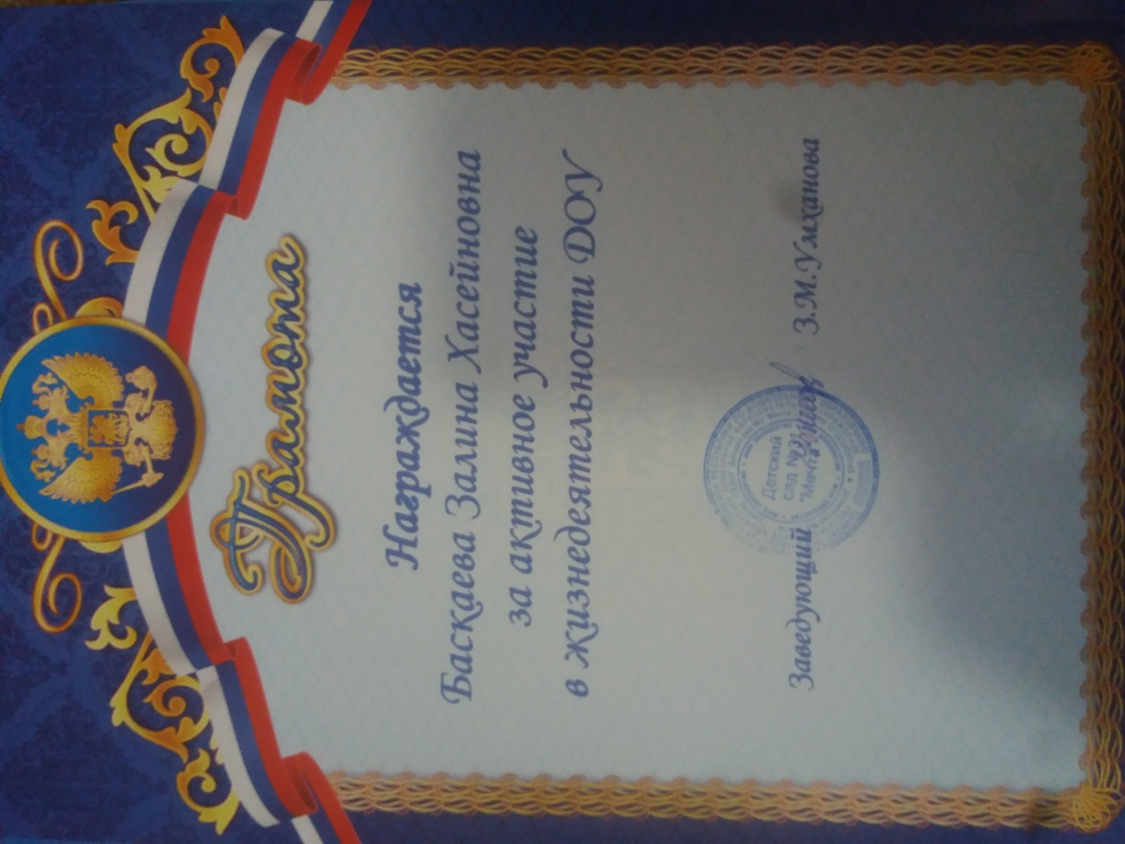
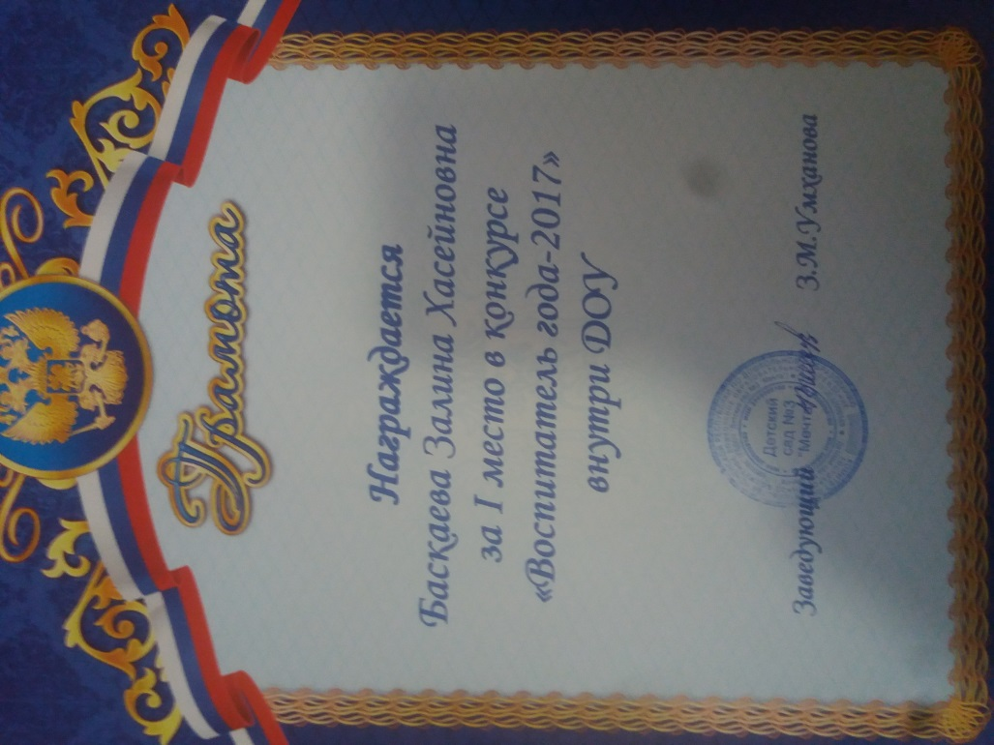

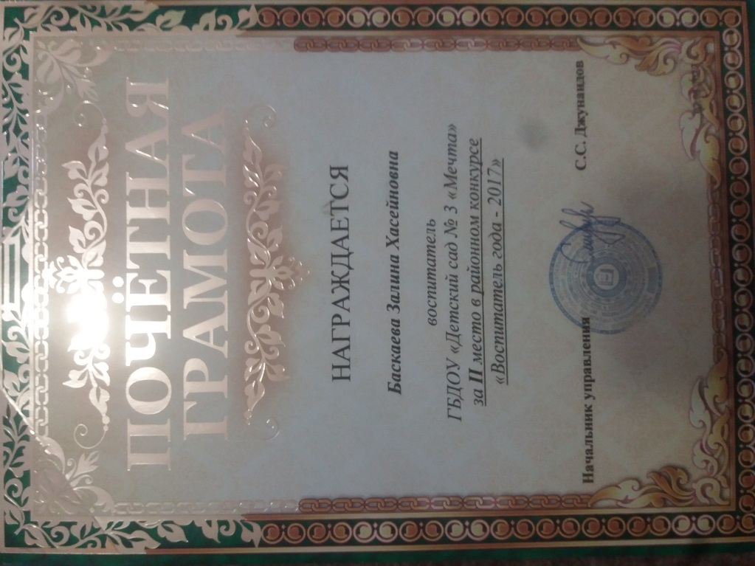

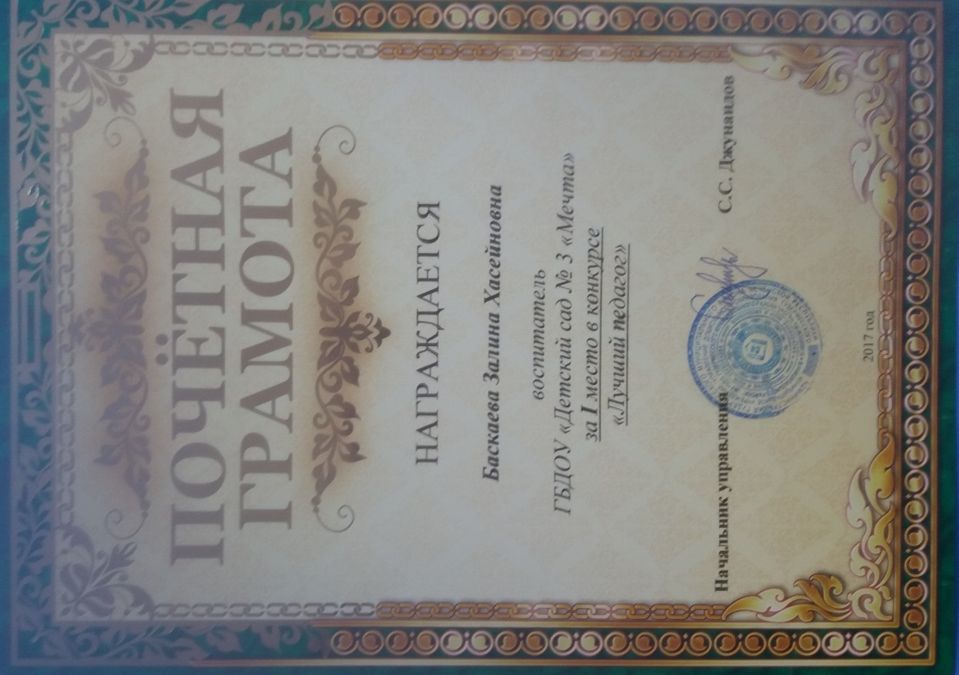

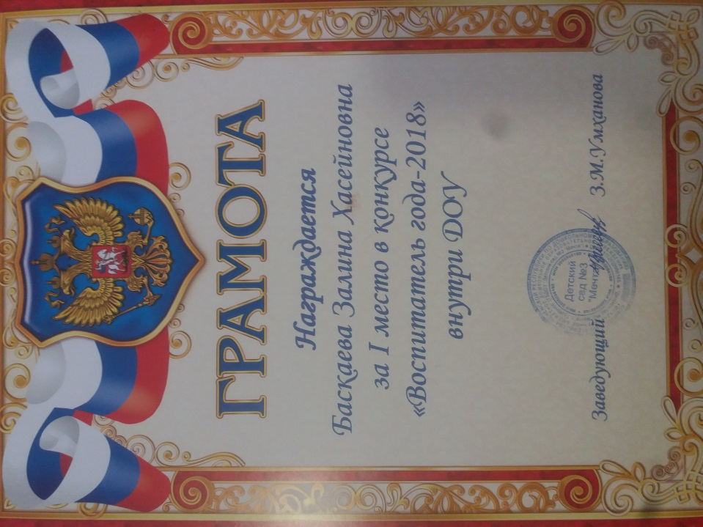

Результат моей работы

